DEMONS WHIP - NOVO - TEXTURES
IMAGE TEXTURE • Volume 3 de 3

Assets neste volume: 47
Origem: NOVO
Gerado em: 2026-08-17T19:04:53+00:00

NOV-008183 • str_metalpan4  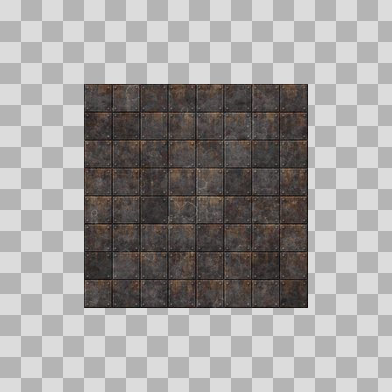  Origem: Asset novo  Pack/Fonte: Torment Textures  Categoria: Textures / Torment Textures  Arquivo: str_metalpan4.png  Caminho: Torment Textures/True Colour/str_metalpan4.png  Formato: PNG  Tamanho: 148.63 KB  Status técnico: OK  Licença: MISSING_REVIEW_REQUIRED — sem evidência localizada  Papel da textura: metallic  Resolução: 256 × 256 px  Modo / canais / alpha: RGBA / 4 / Sim  Power-of-two: Sim  Memória decodificada estimada: 256.00 KB  Alertas: Licença/fonte não localizada automaticamente; revisão legal necessária. | NOV-008196 • str_metalpan5  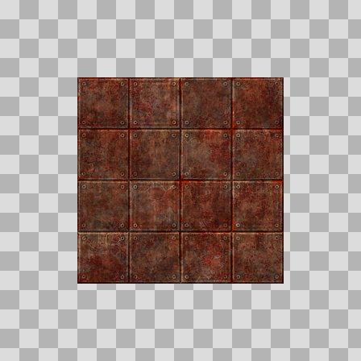  Origem: Asset novo  Pack/Fonte: Torment Textures  Categoria: Textures / Torment Textures  Arquivo: str_metalpan5.png  Caminho: Torment Textures/True Colour/str_metalpan5.png  Formato: PNG  Tamanho: 152.83 KB  Status técnico: OK  Licença: MISSING_REVIEW_REQUIRED — sem evidência localizada  Papel da textura: metallic  Resolução: 256 × 256 px  Modo / canais / alpha: RGBA / 4 / Sim  Power-of-two: Sim  Memória decodificada estimada: 256.00 KB  Alertas: Licença/fonte não localizada automaticamente; revisão legal necessária.

NOV-008170 • str_metalpan6  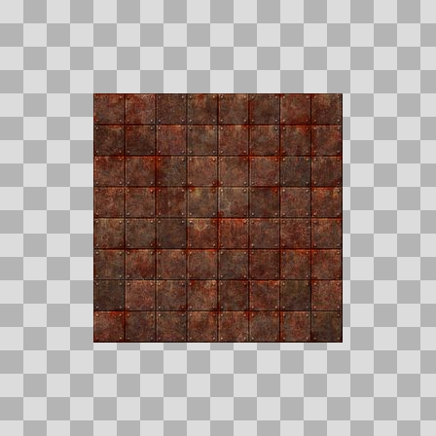  Origem: Asset novo  Pack/Fonte: Torment Textures  Categoria: Textures / Torment Textures  Arquivo: str_metalpan6.png  Caminho: Torment Textures/True Colour/str_metalpan6.png  Formato: PNG  Tamanho: 153.65 KB  Status técnico: OK  Licença: MISSING_REVIEW_REQUIRED — sem evidência localizada  Papel da textura: metallic  Resolução: 256 × 256 px  Modo / canais / alpha: RGBA / 4 / Sim  Power-of-two: Sim  Memória decodificada estimada: 256.00 KB  Alertas: Licença/fonte não localizada automaticamente; revisão legal necessária. | NOV-008227 • str_metalpan7  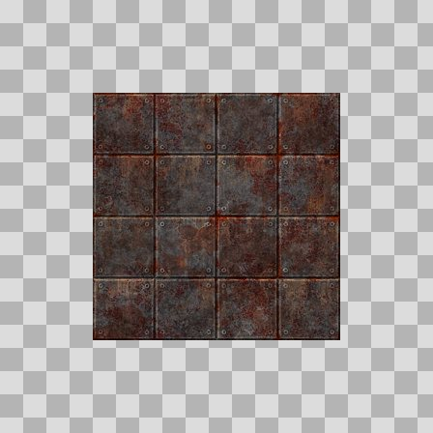  Origem: Asset novo  Pack/Fonte: Torment Textures  Categoria: Textures / Torment Textures  Arquivo: str_metalpan7.png  Caminho: Torment Textures/True Colour/str_metalpan7.png  Formato: PNG  Tamanho: 155.34 KB  Status técnico: OK  Licença: MISSING_REVIEW_REQUIRED — sem evidência localizada  Papel da textura: metallic  Resolução: 256 × 256 px  Modo / canais / alpha: RGBA / 4 / Sim  Power-of-two: Sim  Memória decodificada estimada: 256.00 KB  Alertas: Licença/fonte não localizada automaticamente; revisão legal necessária.

NOV-008186 • str_metalpan8  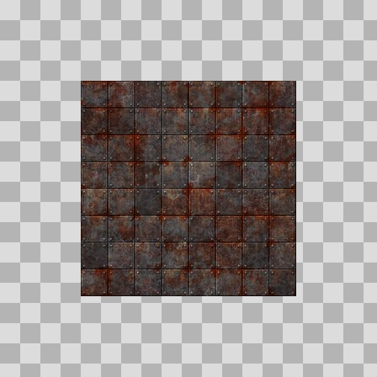  Origem: Asset novo  Pack/Fonte: Torment Textures  Categoria: Textures / Torment Textures  Arquivo: str_metalpan8.png  Caminho: Torment Textures/True Colour/str_metalpan8.png  Formato: PNG  Tamanho: 152.35 KB  Status técnico: OK  Licença: MISSING_REVIEW_REQUIRED — sem evidência localizada  Papel da textura: metallic  Resolução: 256 × 256 px  Modo / canais / alpha: RGBA / 4 / Sim  Power-of-two: Sim  Memória decodificada estimada: 256.00 KB  Alertas: Licença/fonte não localizada automaticamente; revisão legal necessária. | NOV-008180 • str_rotwoodgen1  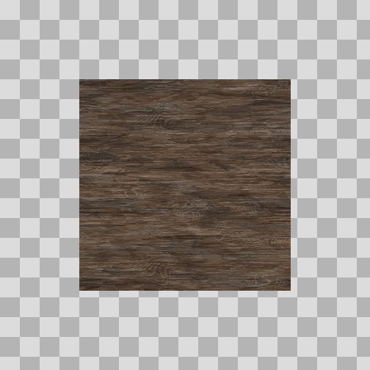  Origem: Asset novo  Pack/Fonte: Torment Textures  Categoria: Textures / Torment Textures  Arquivo: str_rotwoodgen1.png  Caminho: Torment Textures/True Colour/str_rotwoodgen1.png  Formato: PNG  Tamanho: 118.76 KB  Status técnico: OK  Licença: MISSING_REVIEW_REQUIRED — sem evidência localizada  Papel da textura: unspecified  Resolução: 256 × 256 px  Modo / canais / alpha: RGBA / 4 / Sim  Power-of-two: Sim  Memória decodificada estimada: 256.00 KB  Alertas: Licença/fonte não localizada automaticamente; revisão legal necessária.

NOV-008251 • str_rotwoodgen2  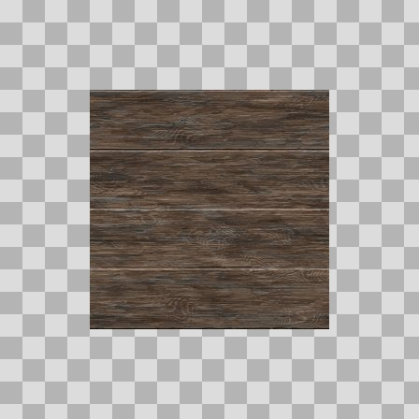  Origem: Asset novo  Pack/Fonte: Torment Textures  Categoria: Textures / Torment Textures  Arquivo: str_rotwoodgen2.png  Caminho: Torment Textures/True Colour/str_rotwoodgen2.png  Formato: PNG  Tamanho: 116.84 KB  Status técnico: OK  Licença: MISSING_REVIEW_REQUIRED — sem evidência localizada  Papel da textura: unspecified  Resolução: 256 × 256 px  Modo / canais / alpha: RGBA / 4 / Sim  Power-of-two: Sim  Memória decodificada estimada: 256.00 KB  Alertas: Licença/fonte não localizada automaticamente; revisão legal necessária. | NOV-008233 • str_rotwoodgen3  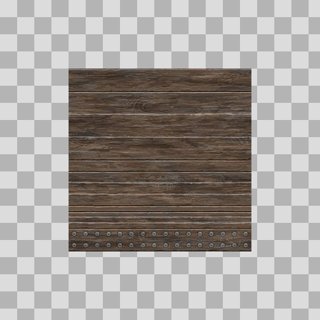  Origem: Asset novo  Pack/Fonte: Torment Textures  Categoria: Textures / Torment Textures  Arquivo: str_rotwoodgen3.png  Caminho: Torment Textures/True Colour/str_rotwoodgen3.png  Formato: PNG  Tamanho: 118.35 KB  Status técnico: OK  Licença: MISSING_REVIEW_REQUIRED — sem evidência localizada  Papel da textura: unspecified  Resolução: 256 × 256 px  Modo / canais / alpha: RGBA / 4 / Sim  Power-of-two: Sim  Memória decodificada estimada: 256.00 KB  Alertas: Licença/fonte não localizada automaticamente; revisão legal necessária.

NOV-008222 • str_stonebrk1  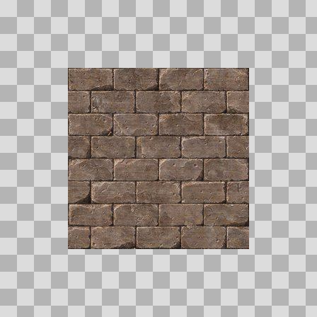  Origem: Asset novo  Pack/Fonte: Torment Textures  Categoria: Textures / Torment Textures  Arquivo: str_stonebrk1.png  Caminho: Torment Textures/True Colour/str_stonebrk1.png  Formato: PNG  Tamanho: 156.53 KB  Status técnico: OK  Licença: MISSING_REVIEW_REQUIRED — sem evidência localizada  Papel da textura: unspecified  Resolução: 256 × 256 px  Modo / canais / alpha: RGBA / 4 / Sim  Power-of-two: Sim  Memória decodificada estimada: 256.00 KB  Alertas: Licença/fonte não localizada automaticamente; revisão legal necessária. | NOV-008252 • str_stonebrk2  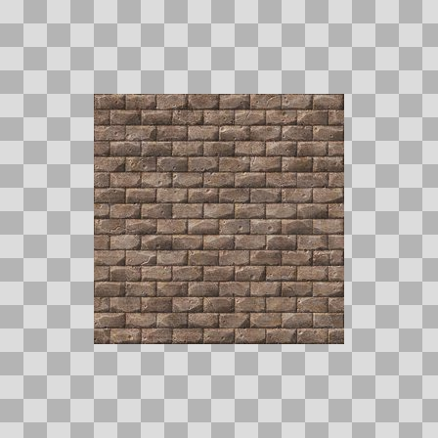  Origem: Asset novo  Pack/Fonte: Torment Textures  Categoria: Textures / Torment Textures  Arquivo: str_stonebrk2.png  Caminho: Torment Textures/True Colour/str_stonebrk2.png  Formato: PNG  Tamanho: 161.19 KB  Status técnico: OK  Licença: MISSING_REVIEW_REQUIRED — sem evidência localizada  Papel da textura: unspecified  Resolução: 256 × 256 px  Modo / canais / alpha: RGBA / 4 / Sim  Power-of-two: Sim  Memória decodificada estimada: 256.00 KB  Alertas: Licença/fonte não localizada automaticamente; revisão legal necessária.

NOV-008167 • str_stonebrk3  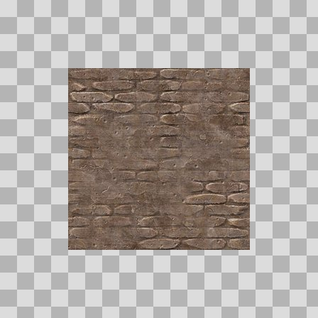  Origem: Asset novo  Pack/Fonte: Torment Textures  Categoria: Textures / Torment Textures  Arquivo: str_stonebrk3.png  Caminho: Torment Textures/True Colour/str_stonebrk3.png  Formato: PNG  Tamanho: 151.79 KB  Status técnico: OK  Licença: MISSING_REVIEW_REQUIRED — sem evidência localizada  Papel da textura: unspecified  Resolução: 256 × 256 px  Modo / canais / alpha: RGBA / 4 / Sim  Power-of-two: Sim  Memória decodificada estimada: 256.00 KB  Alertas: Licença/fonte não localizada automaticamente; revisão legal necessária. | NOV-008182 • str_stonebrk4  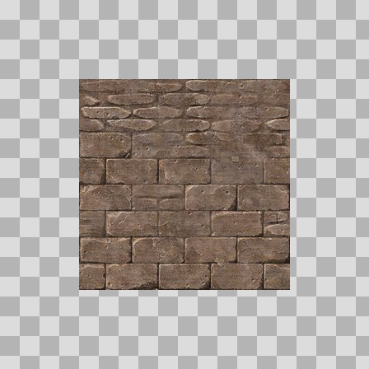  Origem: Asset novo  Pack/Fonte: Torment Textures  Categoria: Textures / Torment Textures  Arquivo: str_stonebrk4.png  Caminho: Torment Textures/True Colour/str_stonebrk4.png  Formato: PNG  Tamanho: 155.87 KB  Status técnico: OK  Licença: MISSING_REVIEW_REQUIRED — sem evidência localizada  Papel da textura: unspecified  Resolução: 256 × 256 px  Modo / canais / alpha: RGBA / 4 / Sim  Power-of-two: Sim  Memória decodificada estimada: 256.00 KB  Alertas: Licença/fonte não localizada automaticamente; revisão legal necessária.

NOV-008175 • str_stonebrk5  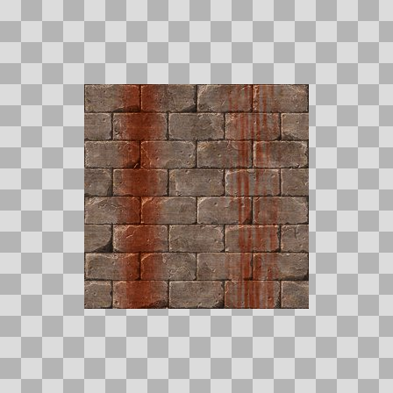  Origem: Asset novo  Pack/Fonte: Torment Textures  Categoria: Textures / Torment Textures  Arquivo: str_stonebrk5.png  Caminho: Torment Textures/True Colour/str_stonebrk5.png  Formato: PNG  Tamanho: 156.46 KB  Status técnico: OK  Licença: MISSING_REVIEW_REQUIRED — sem evidência localizada  Papel da textura: unspecified  Resolução: 256 × 256 px  Modo / canais / alpha: RGBA / 4 / Sim  Power-of-two: Sim  Memória decodificada estimada: 256.00 KB  Alertas: Licença/fonte não localizada automaticamente; revisão legal necessária. | NOV-008165 • str_stonebrk6  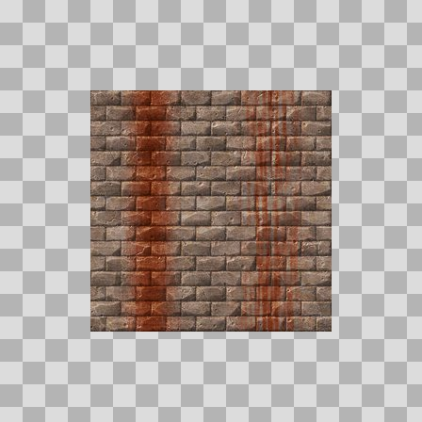  Origem: Asset novo  Pack/Fonte: Torment Textures  Categoria: Textures / Torment Textures  Arquivo: str_stonebrk6.png  Caminho: Torment Textures/True Colour/str_stonebrk6.png  Formato: PNG  Tamanho: 160.53 KB  Status técnico: OK  Licença: MISSING_REVIEW_REQUIRED — sem evidência localizada  Papel da textura: unspecified  Resolução: 256 × 256 px  Modo / canais / alpha: RGBA / 4 / Sim  Power-of-two: Sim  Memória decodificada estimada: 256.00 KB  Alertas: Licença/fonte não localizada automaticamente; revisão legal necessária.

NOV-008202 • str_stonebrk7  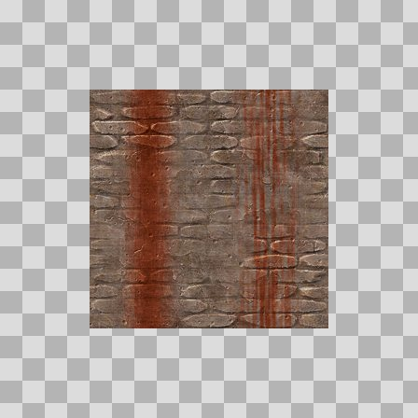  Origem: Asset novo  Pack/Fonte: Torment Textures  Categoria: Textures / Torment Textures  Arquivo: str_stonebrk7.png  Caminho: Torment Textures/True Colour/str_stonebrk7.png  Formato: PNG  Tamanho: 151.73 KB  Status técnico: OK  Licença: MISSING_REVIEW_REQUIRED — sem evidência localizada  Papel da textura: unspecified  Resolução: 256 × 256 px  Modo / canais / alpha: RGBA / 4 / Sim  Power-of-two: Sim  Memória decodificada estimada: 256.00 KB  Alertas: Licença/fonte não localizada automaticamente; revisão legal necessária. | NOV-008208 • str_stonebrk8  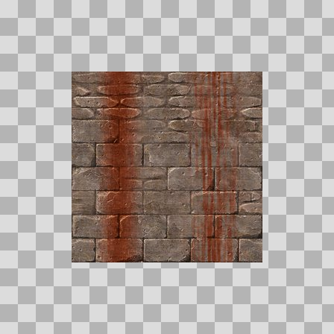  Origem: Asset novo  Pack/Fonte: Torment Textures  Categoria: Textures / Torment Textures  Arquivo: str_stonebrk8.png  Caminho: Torment Textures/True Colour/str_stonebrk8.png  Formato: PNG  Tamanho: 154.62 KB  Status técnico: OK  Licença: MISSING_REVIEW_REQUIRED — sem evidência localizada  Papel da textura: unspecified  Resolução: 256 × 256 px  Modo / canais / alpha: RGBA / 4 / Sim  Power-of-two: Sim  Memória decodificada estimada: 256.00 KB  Alertas: Licença/fonte não localizada automaticamente; revisão legal necessária.

NOV-008161 • str_stoneflr1  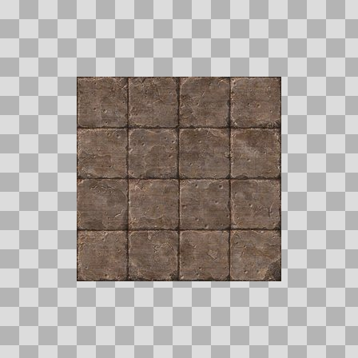  Origem: Asset novo  Pack/Fonte: Torment Textures  Categoria: Textures / Torment Textures  Arquivo: str_stoneflr1.png  Caminho: Torment Textures/True Colour/str_stoneflr1.png  Formato: PNG  Tamanho: 152.33 KB  Status técnico: OK  Licença: MISSING_REVIEW_REQUIRED — sem evidência localizada  Papel da textura: unspecified  Resolução: 256 × 256 px  Modo / canais / alpha: RGBA / 4 / Sim  Power-of-two: Sim  Memória decodificada estimada: 256.00 KB  Alertas: Licença/fonte não localizada automaticamente; revisão legal necessária. | NOV-008179 • str_stoneflr2  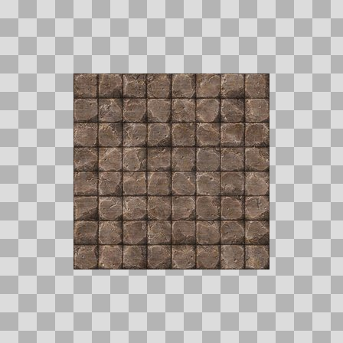  Origem: Asset novo  Pack/Fonte: Torment Textures  Categoria: Textures / Torment Textures  Arquivo: str_stoneflr2.png  Caminho: Torment Textures/True Colour/str_stoneflr2.png  Formato: PNG  Tamanho: 161.03 KB  Status técnico: OK  Licença: MISSING_REVIEW_REQUIRED — sem evidência localizada  Papel da textura: unspecified  Resolução: 256 × 256 px  Modo / canais / alpha: RGBA / 4 / Sim  Power-of-two: Sim  Memória decodificada estimada: 256.00 KB  Alertas: Licença/fonte não localizada automaticamente; revisão legal necessária.

NOV-008207 • str_stoneflr3  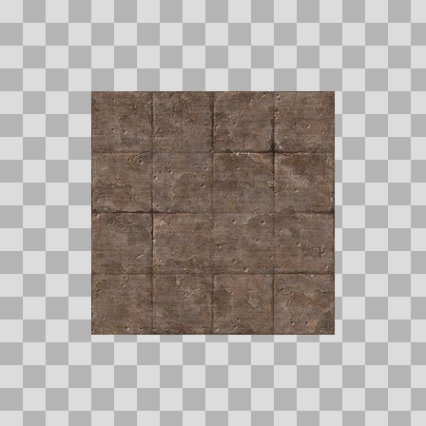  Origem: Asset novo  Pack/Fonte: Torment Textures  Categoria: Textures / Torment Textures  Arquivo: str_stoneflr3.png  Caminho: Torment Textures/True Colour/str_stoneflr3.png  Formato: PNG  Tamanho: 146.08 KB  Status técnico: OK  Licença: MISSING_REVIEW_REQUIRED — sem evidência localizada  Papel da textura: unspecified  Resolução: 256 × 256 px  Modo / canais / alpha: RGBA / 4 / Sim  Power-of-two: Sim  Memória decodificada estimada: 256.00 KB  Alertas: Licença/fonte não localizada automaticamente; revisão legal necessária. | NOV-008217 • str_stoneflr4  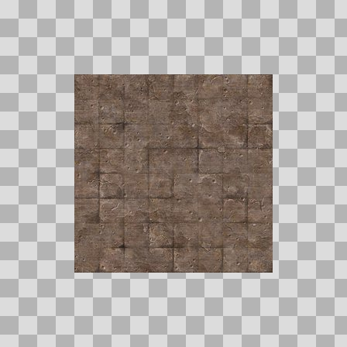  Origem: Asset novo  Pack/Fonte: Torment Textures  Categoria: Textures / Torment Textures  Arquivo: str_stoneflr4.png  Caminho: Torment Textures/True Colour/str_stoneflr4.png  Formato: PNG  Tamanho: 146.59 KB  Status técnico: OK  Licença: MISSING_REVIEW_REQUIRED — sem evidência localizada  Papel da textura: unspecified  Resolução: 256 × 256 px  Modo / canais / alpha: RGBA / 4 / Sim  Power-of-two: Sim  Memória decodificada estimada: 256.00 KB  Alertas: Licença/fonte não localizada automaticamente; revisão legal necessária.

NOV-008174 • str_stoneflr5  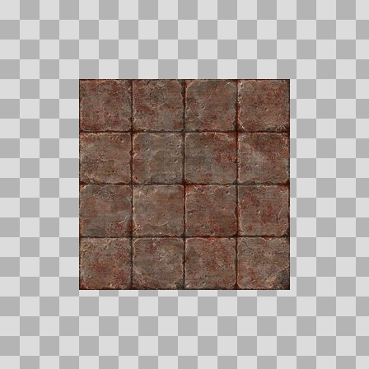  Origem: Asset novo  Pack/Fonte: Torment Textures  Categoria: Textures / Torment Textures  Arquivo: str_stoneflr5.png  Caminho: Torment Textures/True Colour/str_stoneflr5.png  Formato: PNG  Tamanho: 158.60 KB  Status técnico: OK  Licença: MISSING_REVIEW_REQUIRED — sem evidência localizada  Papel da textura: unspecified  Resolução: 256 × 256 px  Modo / canais / alpha: RGBA / 4 / Sim  Power-of-two: Sim  Memória decodificada estimada: 256.00 KB  Alertas: Licença/fonte não localizada automaticamente; revisão legal necessária. | NOV-008201 • str_stoneflr6  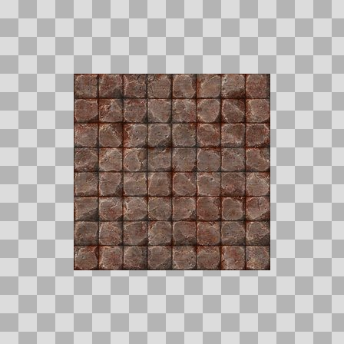  Origem: Asset novo  Pack/Fonte: Torment Textures  Categoria: Textures / Torment Textures  Arquivo: str_stoneflr6.png  Caminho: Torment Textures/True Colour/str_stoneflr6.png  Formato: PNG  Tamanho: 164.87 KB  Status técnico: OK  Licença: MISSING_REVIEW_REQUIRED — sem evidência localizada  Papel da textura: unspecified  Resolução: 256 × 256 px  Modo / canais / alpha: RGBA / 4 / Sim  Power-of-two: Sim  Memória decodificada estimada: 256.00 KB  Alertas: Licença/fonte não localizada automaticamente; revisão legal necessária.

NOV-008194 • str_stonegen1  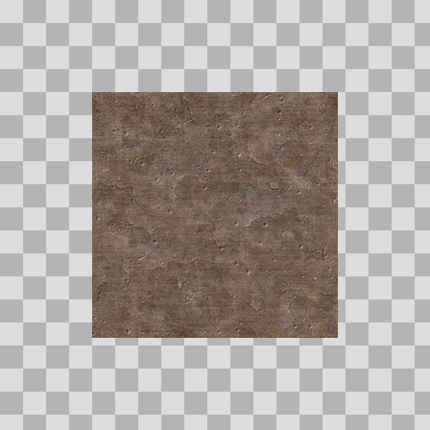  Origem: Asset novo  Pack/Fonte: Torment Textures  Categoria: Textures / Torment Textures  Arquivo: str_stonegen1.png  Caminho: Torment Textures/True Colour/str_stonegen1.png  Formato: PNG  Tamanho: 141.46 KB  Status técnico: OK  Licença: MISSING_REVIEW_REQUIRED — sem evidência localizada  Papel da textura: unspecified  Resolução: 256 × 256 px  Modo / canais / alpha: RGBA / 4 / Sim  Power-of-two: Sim  Memória decodificada estimada: 256.00 KB  Alertas: Licença/fonte não localizada automaticamente; revisão legal necessária. | NOV-008228 • str_stonegen2  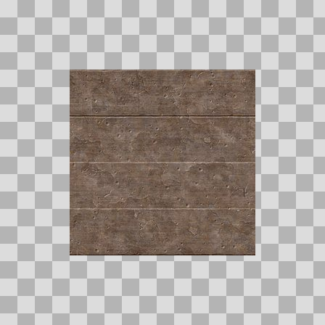  Origem: Asset novo  Pack/Fonte: Torment Textures  Categoria: Textures / Torment Textures  Arquivo: str_stonegen2.png  Caminho: Torment Textures/True Colour/str_stonegen2.png  Formato: PNG  Tamanho: 141.15 KB  Status técnico: OK  Licença: MISSING_REVIEW_REQUIRED — sem evidência localizada  Papel da textura: unspecified  Resolução: 256 × 256 px  Modo / canais / alpha: RGBA / 4 / Sim  Power-of-two: Sim  Memória decodificada estimada: 256.00 KB  Alertas: Licença/fonte não localizada automaticamente; revisão legal necessária.

NOV-008192 • str_stonegen3  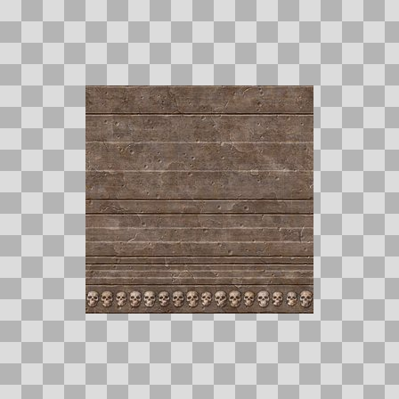  Origem: Asset novo  Pack/Fonte: Torment Textures  Categoria: Textures / Torment Textures  Arquivo: str_stonegen3.png  Caminho: Torment Textures/True Colour/str_stonegen3.png  Formato: PNG  Tamanho: 143.85 KB  Status técnico: OK  Licença: MISSING_REVIEW_REQUIRED — sem evidência localizada  Papel da textura: unspecified  Resolução: 256 × 256 px  Modo / canais / alpha: RGBA / 4 / Sim  Power-of-two: Sim  Memória decodificada estimada: 256.00 KB  Alertas: Licença/fonte não localizada automaticamente; revisão legal necessária. | NOV-008168 • str_stonegen4  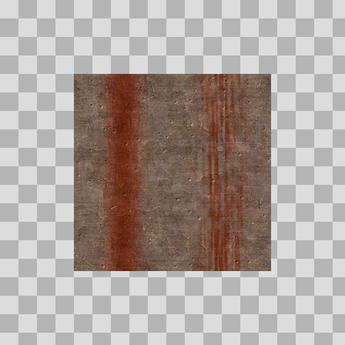  Origem: Asset novo  Pack/Fonte: Torment Textures  Categoria: Textures / Torment Textures  Arquivo: str_stonegen4.png  Caminho: Torment Textures/True Colour/str_stonegen4.png  Formato: PNG  Tamanho: 142.07 KB  Status técnico: OK  Licença: MISSING_REVIEW_REQUIRED — sem evidência localizada  Papel da textura: unspecified  Resolução: 256 × 256 px  Modo / canais / alpha: RGBA / 4 / Sim  Power-of-two: Sim  Memória decodificada estimada: 256.00 KB  Alertas: Licença/fonte não localizada automaticamente; revisão legal necessária.

NOV-008248 • str_stonegen5  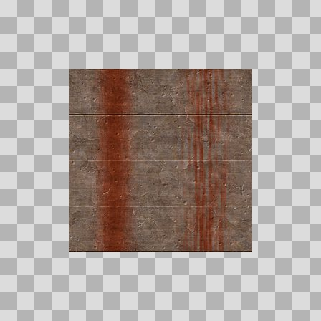  Origem: Asset novo  Pack/Fonte: Torment Textures  Categoria: Textures / Torment Textures  Arquivo: str_stonegen5.png  Caminho: Torment Textures/True Colour/str_stonegen5.png  Formato: PNG  Tamanho: 142.08 KB  Status técnico: OK  Licença: MISSING_REVIEW_REQUIRED — sem evidência localizada  Papel da textura: unspecified  Resolução: 256 × 256 px  Modo / canais / alpha: RGBA / 4 / Sim  Power-of-two: Sim  Memória decodificada estimada: 256.00 KB  Alertas: Licença/fonte não localizada automaticamente; revisão legal necessária. | NOV-008191 • str_stonegen6  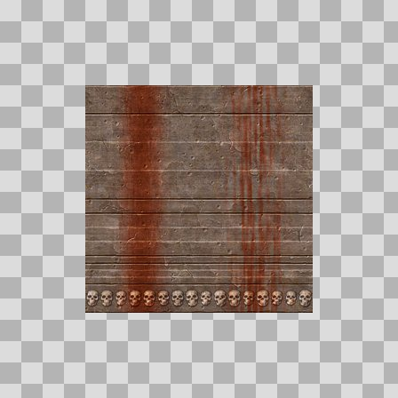  Origem: Asset novo  Pack/Fonte: Torment Textures  Categoria: Textures / Torment Textures  Arquivo: str_stonegen6.png  Caminho: Torment Textures/True Colour/str_stonegen6.png  Formato: PNG  Tamanho: 145.45 KB  Status técnico: OK  Licença: MISSING_REVIEW_REQUIRED — sem evidência localizada  Papel da textura: unspecified  Resolução: 256 × 256 px  Modo / canais / alpha: RGBA / 4 / Sim  Power-of-two: Sim  Memória decodificada estimada: 256.00 KB  Alertas: Licença/fonte não localizada automaticamente; revisão legal necessária.

NOV-008205 • str_stonerubble  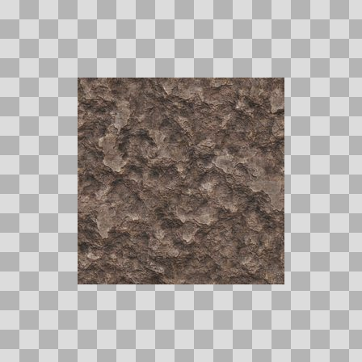  Origem: Asset novo  Pack/Fonte: Torment Textures  Categoria: Textures / Torment Textures  Arquivo: str_stonerubble.png  Caminho: Torment Textures/True Colour/str_stonerubble.png  Formato: PNG  Tamanho: 159.90 KB  Status técnico: OK  Licença: MISSING_REVIEW_REQUIRED — sem evidência localizada  Papel da textura: unspecified  Resolução: 256 × 256 px  Modo / canais / alpha: RGBA / 4 / Sim  Power-of-two: Sim  Memória decodificada estimada: 256.00 KB  Alertas: Licença/fonte não localizada automaticamente; revisão legal necessária. | NOV-008242 • str_stonewall1  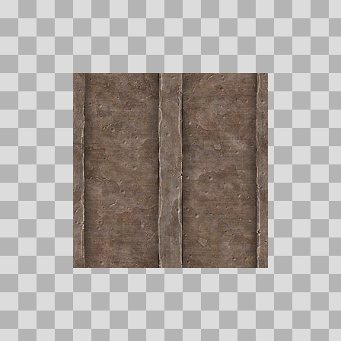  Origem: Asset novo  Pack/Fonte: Torment Textures  Categoria: Textures / Torment Textures  Arquivo: str_stonewall1.png  Caminho: Torment Textures/True Colour/str_stonewall1.png  Formato: PNG  Tamanho: 147.74 KB  Status técnico: OK  Licença: MISSING_REVIEW_REQUIRED — sem evidência localizada  Papel da textura: unspecified  Resolução: 256 × 256 px  Modo / canais / alpha: RGBA / 4 / Sim  Power-of-two: Sim  Memória decodificada estimada: 256.00 KB  Alertas: Licença/fonte não localizada automaticamente; revisão legal necessária.

NOV-008226 • str_stonewall2  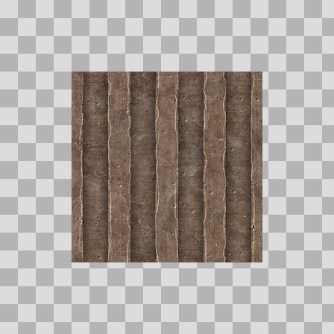  Origem: Asset novo  Pack/Fonte: Torment Textures  Categoria: Textures / Torment Textures  Arquivo: str_stonewall2.png  Caminho: Torment Textures/True Colour/str_stonewall2.png  Formato: PNG  Tamanho: 146.50 KB  Status técnico: OK  Licença: MISSING_REVIEW_REQUIRED — sem evidência localizada  Papel da textura: unspecified  Resolução: 256 × 256 px  Modo / canais / alpha: RGBA / 4 / Sim  Power-of-two: Sim  Memória decodificada estimada: 256.00 KB  Alertas: Licença/fonte não localizada automaticamente; revisão legal necessária. | NOV-008243 • str_stonewall3  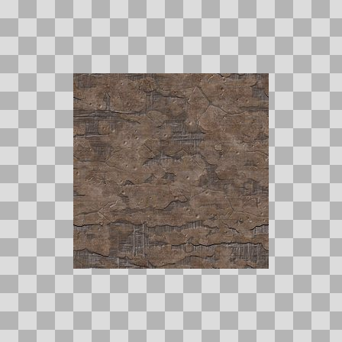  Origem: Asset novo  Pack/Fonte: Torment Textures  Categoria: Textures / Torment Textures  Arquivo: str_stonewall3.png  Caminho: Torment Textures/True Colour/str_stonewall3.png  Formato: PNG  Tamanho: 148.22 KB  Status técnico: OK  Licença: MISSING_REVIEW_REQUIRED — sem evidência localizada  Papel da textura: unspecified  Resolução: 256 × 256 px  Modo / canais / alpha: RGBA / 4 / Sim  Power-of-two: Sim  Memória decodificada estimada: 256.00 KB  Alertas: Licença/fonte não localizada automaticamente; revisão legal necessária.

NOV-008237 • str_stonewall4  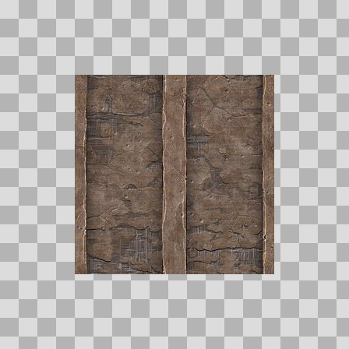  Origem: Asset novo  Pack/Fonte: Torment Textures  Categoria: Textures / Torment Textures  Arquivo: str_stonewall4.png  Caminho: Torment Textures/True Colour/str_stonewall4.png  Formato: PNG  Tamanho: 150.88 KB  Status técnico: OK  Licença: MISSING_REVIEW_REQUIRED — sem evidência localizada  Papel da textura: unspecified  Resolução: 256 × 256 px  Modo / canais / alpha: RGBA / 4 / Sim  Power-of-two: Sim  Memória decodificada estimada: 256.00 KB  Alertas: Licença/fonte não localizada automaticamente; revisão legal necessária. | NOV-008215 • str_stonewall5  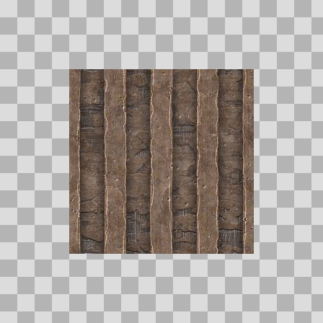  Origem: Asset novo  Pack/Fonte: Torment Textures  Categoria: Textures / Torment Textures  Arquivo: str_stonewall5.png  Caminho: Torment Textures/True Colour/str_stonewall5.png  Formato: PNG  Tamanho: 148.24 KB  Status técnico: OK  Licença: MISSING_REVIEW_REQUIRED — sem evidência localizada  Papel da textura: unspecified  Resolução: 256 × 256 px  Modo / canais / alpha: RGBA / 4 / Sim  Power-of-two: Sim  Memória decodificada estimada: 256.00 KB  Alertas: Licença/fonte não localizada automaticamente; revisão legal necessária.

NOV-008216 • str_stonewall6  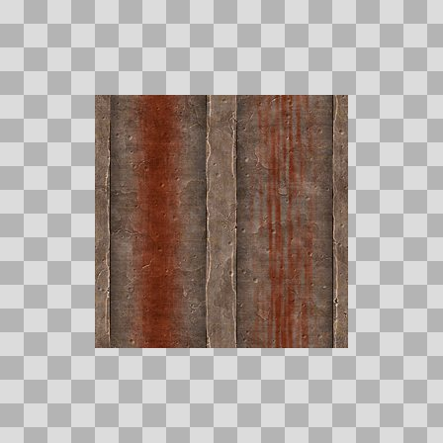  Origem: Asset novo  Pack/Fonte: Torment Textures  Categoria: Textures / Torment Textures  Arquivo: str_stonewall6.png  Caminho: Torment Textures/True Colour/str_stonewall6.png  Formato: PNG  Tamanho: 146.22 KB  Status técnico: OK  Licença: MISSING_REVIEW_REQUIRED — sem evidência localizada  Papel da textura: unspecified  Resolução: 256 × 256 px  Modo / canais / alpha: RGBA / 4 / Sim  Power-of-two: Sim  Memória decodificada estimada: 256.00 KB  Alertas: Licença/fonte não localizada automaticamente; revisão legal necessária. | NOV-008219 • str_stonewall7  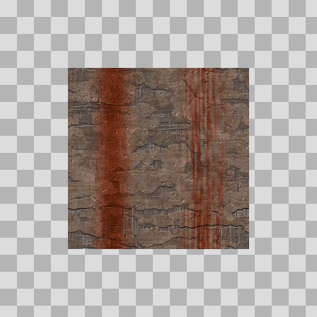  Origem: Asset novo  Pack/Fonte: Torment Textures  Categoria: Textures / Torment Textures  Arquivo: str_stonewall7.png  Caminho: Torment Textures/True Colour/str_stonewall7.png  Formato: PNG  Tamanho: 148.19 KB  Status técnico: OK  Licença: MISSING_REVIEW_REQUIRED — sem evidência localizada  Papel da textura: unspecified  Resolução: 256 × 256 px  Modo / canais / alpha: RGBA / 4 / Sim  Power-of-two: Sim  Memória decodificada estimada: 256.00 KB  Alertas: Licença/fonte não localizada automaticamente; revisão legal necessária.

NOV-008195 • str_stonewall8  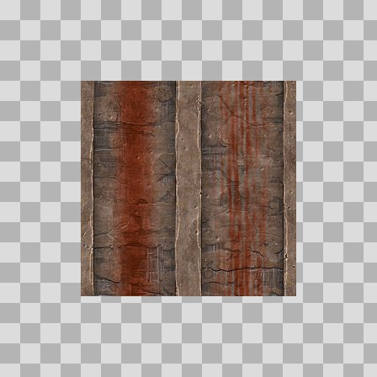  Origem: Asset novo  Pack/Fonte: Torment Textures  Categoria: Textures / Torment Textures  Arquivo: str_stonewall8.png  Caminho: Torment Textures/True Colour/str_stonewall8.png  Formato: PNG  Tamanho: 148.99 KB  Status técnico: OK  Licença: MISSING_REVIEW_REQUIRED — sem evidência localizada  Papel da textura: unspecified  Resolução: 256 × 256 px  Modo / canais / alpha: RGBA / 4 / Sim  Power-of-two: Sim  Memória decodificada estimada: 256.00 KB  Alertas: Licença/fonte não localizada automaticamente; revisão legal necessária. | NOV-008203 • {str_bloodgunk  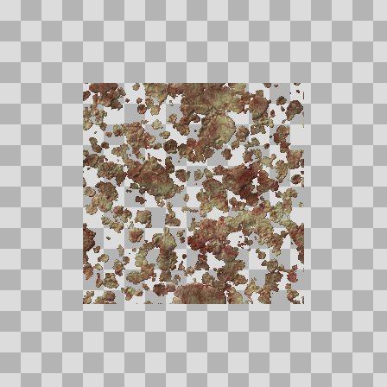  Origem: Asset novo  Pack/Fonte: Torment Textures  Categoria: Textures / Torment Textures  Arquivo: {str_bloodgunk.png  Caminho: Torment Textures/True Colour/{str_bloodgunk.png  Formato: PNG  Tamanho: 164.79 KB  Status técnico: OK  Licença: MISSING_REVIEW_REQUIRED — sem evidência localizada  Papel da textura: unspecified  Resolução: 256 × 256 px  Modo / canais / alpha: RGBA / 4 / Sim  Power-of-two: Sim  Memória decodificada estimada: 256.00 KB  Alertas: Licença/fonte não localizada automaticamente; revisão legal necessária.

NOV-008190 • {str_bloodweb1  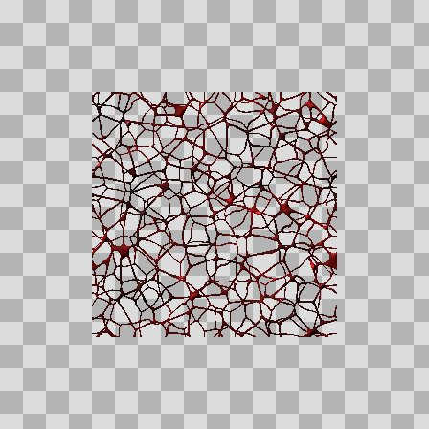  Origem: Asset novo  Pack/Fonte: Torment Textures  Categoria: Textures / Torment Textures  Arquivo: {str_bloodweb1.png  Caminho: Torment Textures/True Colour/{str_bloodweb1.png  Formato: PNG  Tamanho: 64.78 KB  Status técnico: OK  Licença: MISSING_REVIEW_REQUIRED — sem evidência localizada  Papel da textura: unspecified  Resolução: 256 × 256 px  Modo / canais / alpha: RGBA / 4 / Sim  Power-of-two: Sim  Memória decodificada estimada: 256.00 KB  Alertas: Licença/fonte não localizada automaticamente; revisão legal necessária. | NOV-008220 • {str_bloodweb2  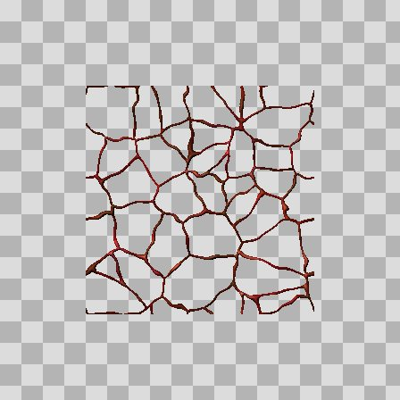  Origem: Asset novo  Pack/Fonte: Torment Textures  Categoria: Textures / Torment Textures  Arquivo: {str_bloodweb2.png  Caminho: Torment Textures/True Colour/{str_bloodweb2.png  Formato: PNG  Tamanho: 29.76 KB  Status técnico: OK  Licença: MISSING_REVIEW_REQUIRED — sem evidência localizada  Papel da textura: unspecified  Resolução: 256 × 256 px  Modo / canais / alpha: RGBA / 4 / Sim  Power-of-two: Sim  Memória decodificada estimada: 256.00 KB  Alertas: Licença/fonte não localizada automaticamente; revisão legal necessária.

NOV-008223 • {str_bloodweb3  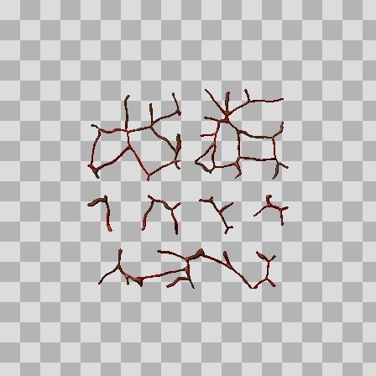  Origem: Asset novo  Pack/Fonte: Torment Textures  Categoria: Textures / Torment Textures  Arquivo: {str_bloodweb3.png  Caminho: Torment Textures/True Colour/{str_bloodweb3.png  Formato: PNG  Tamanho: 5.91 KB  Status técnico: OK  Licença: MISSING_REVIEW_REQUIRED — sem evidência localizada  Papel da textura: unspecified  Resolução: 256 × 256 px  Modo / canais / alpha: P / 1 / Sim  Power-of-two: Sim  Memória decodificada estimada: 64.00 KB  Alertas: Licença/fonte não localizada automaticamente; revisão legal necessária. | NOV-008235 • {str_grating1  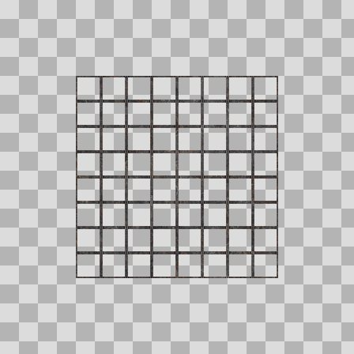  Origem: Asset novo  Pack/Fonte: Torment Textures  Categoria: Textures / Torment Textures  Arquivo: {str_grating1.png  Caminho: Torment Textures/True Colour/{str_grating1.png  Formato: PNG  Tamanho: 40.79 KB  Status técnico: OK  Licença: MISSING_REVIEW_REQUIRED — sem evidência localizada  Papel da textura: unspecified  Resolução: 256 × 256 px  Modo / canais / alpha: RGBA / 4 / Sim  Power-of-two: Sim  Memória decodificada estimada: 256.00 KB  Alertas: Licença/fonte não localizada automaticamente; revisão legal necessária.

NOV-008206 • {str_grating2  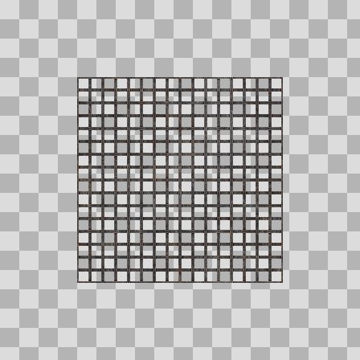  Origem: Asset novo  Pack/Fonte: Torment Textures  Categoria: Textures / Torment Textures  Arquivo: {str_grating2.png  Caminho: Torment Textures/True Colour/{str_grating2.png  Formato: PNG  Tamanho: 76.33 KB  Status técnico: OK  Licença: MISSING_REVIEW_REQUIRED — sem evidência localizada  Papel da textura: unspecified  Resolução: 256 × 256 px  Modo / canais / alpha: RGBA / 4 / Sim  Power-of-two: Sim  Memória decodificada estimada: 256.00 KB  Alertas: Licença/fonte não localizada automaticamente; revisão legal necessária. | NOV-008178 • {str_grating3  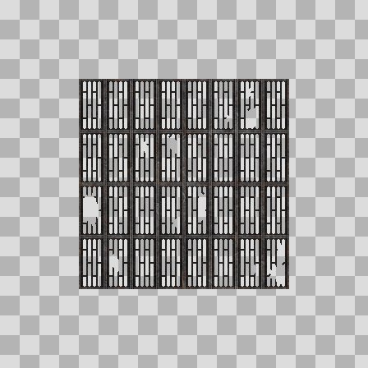  Origem: Asset novo  Pack/Fonte: Torment Textures  Categoria: Textures / Torment Textures  Arquivo: {str_grating3.png  Caminho: Torment Textures/True Colour/{str_grating3.png  Formato: PNG  Tamanho: 86.54 KB  Status técnico: OK  Licença: MISSING_REVIEW_REQUIRED — sem evidência localizada  Papel da textura: unspecified  Resolução: 256 × 256 px  Modo / canais / alpha: RGBA / 4 / Sim  Power-of-two: Sim  Memória decodificada estimada: 256.00 KB  Alertas: Licença/fonte não localizada automaticamente; revisão legal necessária.

NOV-008212 • {str_grating4  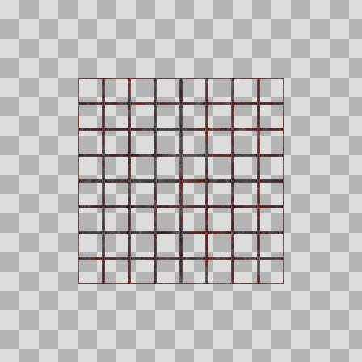  Origem: Asset novo  Pack/Fonte: Torment Textures  Categoria: Textures / Torment Textures  Arquivo: {str_grating4.png  Caminho: Torment Textures/True Colour/{str_grating4.png  Formato: PNG  Tamanho: 42.17 KB  Status técnico: OK  Licença: MISSING_REVIEW_REQUIRED — sem evidência localizada  Papel da textura: unspecified  Resolução: 256 × 256 px  Modo / canais / alpha: RGBA / 4 / Sim  Power-of-two: Sim  Memória decodificada estimada: 256.00 KB  Alertas: Licença/fonte não localizada automaticamente; revisão legal necessária. | NOV-008164 • {str_grating5  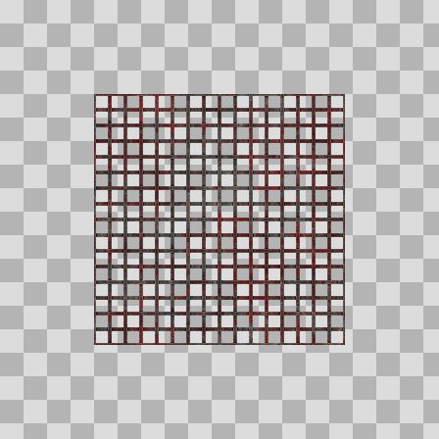  Origem: Asset novo  Pack/Fonte: Torment Textures  Categoria: Textures / Torment Textures  Arquivo: {str_grating5.png  Caminho: Torment Textures/True Colour/{str_grating5.png  Formato: PNG  Tamanho: 79.22 KB  Status técnico: OK  Licença: MISSING_REVIEW_REQUIRED — sem evidência localizada  Papel da textura: unspecified  Resolução: 256 × 256 px  Modo / canais / alpha: RGBA / 4 / Sim  Power-of-two: Sim  Memória decodificada estimada: 256.00 KB  Alertas: Licença/fonte não localizada automaticamente; revisão legal necessária.

NOV-008247 • {str_grating6
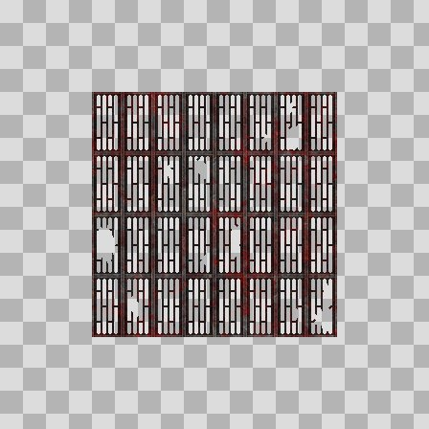
Origem: Asset novo
Pack/Fonte: Torment Textures
Categoria: Textures / Torment Textures
Arquivo: {str_grating6.png
Caminho: Torment Textures/True Colour/{str_grating6.png
Formato: PNG
Tamanho: 96.09 KB
Status técnico: OK
Licença: MISSING_REVIEW_REQUIRED — sem evidência localizada
Papel da textura: unspecified
Resolução: 256 × 256 px
Modo / canais / alpha: RGBA / 4 / Sim
Power-of-two: Sim
Memória decodificada estimada: 256.00 KB
Alertas: Licença/fonte não localizada automaticamente; revisão legal necessária.

